Романова Е. В.

Бельчусов А.А., канд. техн. наук, доцент

ОСОБЕННОСТИ КОММУНИКАЦИОННОЙ ДЕЯТЕЛЬНОСТИ В СФЕРЕ ДОПОЛНИТЕЛЬНОГО ОБРАЗОВАНИЯ

Федеральное государственное бюджетное образовательное учреждение высшего профессионального образования «Чувашский государственный педагогический университет им. И. Я. Яковлева», Чувашская Республика, г. Чебоксары, lipenc@mail.ru

Romanova E. V.

Belchusov A. A., Ph.D. in Technology, Associate Professor

FEATURES OF COMMUNICATION ACTIVITIES IN THE FIELD OF ADDITIONAL EDUCATION

Chuvash state pedagogical University. I. Ya. Yakovleva, Chuvash Republic, Cheboksary, lipenc@mail.ru

Аннотация. В статье автор раскрывает понятия коммуникационной деятельности в сфере дополнительного образования, приводит модель коммуникационного процесса в образовательном учреждении

Abstract. In the article, the author reveals the concepts of communication activities in the field of additional education, gives a model of the communication process in an educational institution

Ключевые слова: коммуникация, коммуникационная деятельность, дополнительное образование, модель коммуникационного процесса.

Key words: communication, communication activity, additional education, communication process model.

Коммуникационная деятельность – совокупность определенных действий, направленных на создание и размещение рекламных или иных сообщений с целью поддержания позитивного имиджа компании и привлечения клиентов.

«Коммуникация - это процесс, в ходе которого два или более лица стараются сознательно или несознательно повлиять друг на друга с помощью использования символов. В процессе коммуникации два или более 7 участников одновременно выступают в качестве отправителя и получателя, которые кодируют и дешифруют сообщение, а также налаживают обратную связь»[1] Если рассматривать понятие коммуникации в широком значении, по мнению Д. Мацумото, это - «обмен знаниями, идеями, мыслями, понятиями, происходящий между людьми».

Очень интересное объяснение понятию дал американский социальный психолог Ч. Кули. Он считал, что коммуникации - это «механизм, посредством которого становятся возможными существование и развитие человеческих отношений - все символы разума вместе со способами их передачи в пространстве и сохранения во времени. Она включает в себя мимику, жесты, общение, тон голоса, слова, письменность, печать, железные дороги, телеграф, телефон и самые последние достижения по завоеванию пространства и времени. Четкой границы между средствами коммуникации и остальным внешним миром не существует. Однако вместе с рождением внешнего мира появляется система стандартных символов, предназначенная только для передачи мыслей, с нее начинается традиционное развитие коммуникации» [2]

В условиях рыночной экономики деятельность системы дополнительного образования, обеспечивающая повышение интеллектуально-культурного потенциала общества, выступает как образовательная услуга, принимающая товарную форму, следовательно, имеющая потребительскую стоимость и цену. В качестве продавцов выступают учреждения дополнительного образования.

Учреждение дополнительного образования детей — тип образовательного учреждения в Российской Федерации, основная цель которого — развитие мотивации личности к познанию и творчеству, реализация дополнительных образовательных программ и услуг в интересах личности, общества, государства.

Дополнительное образование детей — составная часть общего образования, сущностно мотивированное образование, позволяющее обучающемуся приобрести устойчивую потребность в познании и творчестве, максимально реализовать себя, самоопределиться профессионально и личностно. Многими исследователями дополнительное образование детей понимается как целенаправленный процесс воспитания и обучения посредством реализации дополнительных образовательных программ. Появление такого термина как «дополнительное образование детей» связано с принятием Закона РФ «Об образовании» в 1992 году.

Основные задачи таких учреждений заключаются:

* обеспечение необходимых условий для личностного развития, укрепления здоровья, профессионального самоопределения и творческого труда детей в возрасте преимущественно от 6 до 18 лет;
* адаптация их к жизни в обществе;
* формирование общей культуры;
* организация содержательного досуга.

В инфраструктуру системы дополнительного образования детей в настоящее время входят более 18 тысяч организаций, в которых обучается более 13 миллионов российских детей в возрасте от 6 до 18 лет системы образования, общественных организаций, физической культуры и спорта, культуры, молодёжной политики. Большинство организаций входит в систему образования (почти 9,5 организаций и около 10 миллионов детей). В соответствии с постановлением Правительства Российской Федерации от 7 декабря 2006 года № 752 в России были внесены изменения в номенклатуре (типологии) организаций дополнительного образования детей.  
Организации дополнительного образования детей по формам собственности делятся на федеральные государственные, государственные, негосударственные, муниципальные.  
Существуют следующие виды учреждений:

* центры дополнительного образования детей, развития творчества детей и юношества, творческого развития и гуманитарного образования, детского творчества, внешкольной работы, детского (юношеского) технического творчества (научно-технического, юных техников), детского и юношеского туризма и экскурсий (юных туристов), эстетического воспитания детей (культуры, искусств или по видам искусств), детско-юношеский центр, детский (подростковый) центр, детский экологический (оздоровительно-экологический, эколого-биологический) центр, детский морской центр, детский (юношеский) центр, детский оздоровительно-образовательный (профильный) центр;
* дворцы детского (юношеского) творчества, творчества детей и молодежи, учащейся молодежи, пионеров и школьников, юных натуралистов, спорта для детей и юношества, художественного творчества (воспитания) детей, детской культуры (искусств);
* дома детского творчества, детства и юношества, учащейся молодежи, пионеров и школьников, юных натуралистов, детского (юношеского) технического творчества (юных техников), детского и юношеского туризма и экскурсий (юных туристов), художественного творчества (воспитания) детей, детской культуры (искусств);
* станции юных натуралистов, детского (юношеского) технического творчества (научно-технического, юных техников), детского и юношеского туризма и экскурсий (юных туристов), детская экологическая (эколого-биологическая) станция; детская гимназия искусств, в том числе по видам искусств;
* детско-юношеские спортивные школы (ДЮСШ);
* cпециализированная детско-юношеская спортивная гимназия олимпийского резерва (СДЮСШОР);
* детско-юношеские спортивно-адаптивные школы.

Весомой чертой функционирования системы в Российской Федерации считается её бесплатность и общедоступность. Доля коммерческих услуг в учреждениях данного типа не превосходит 10-25 процентов, в неких объединениях (спортивных единоборств, информатики, раннего развития ребёнка, художественного творчества) уровень платности немного повыше, в иных (экологов, краеведов, военно-патриотической направленности, юных путешественников) сводится к нулю.

Для функционирования образовательной услуги необходимы коммуникация непосредственно к потребителю этой услуги.

Коммуникация в сфере образования – это процесс обмена информацией между образовательным учреждением и участниками рынка с целью продвижения услуг потенциальным потребителям.  
Цель коммуникации – информировать, убеждать или напоминать о своих товарах/услугах или о самом себе.

Коммуникационная деятельность осуществляет следующие задачи:

* создание благоприятной обстановки вокруг образовательного учреждения, имиджа;
* решение информационных задач;
* налаживание обратной связи с группами общественности.

Модель коммуникационного процесса представлена на рис 1. Образовательное учреждение и целевая аудитория разделены в пространстве, сообщение предается через канал коммуникации (любое средство распространения информации), которая может быть потеряна из-за незапланированных вмешательств среды, которая искажает проходящую через канал информацию.

В зависимости от материально-технического оснащения, различаются рода социальной коммуникации (рис.2). Род коммуникации – совокупность родственных канал коммуникации, всего их 3:

1. Устная коммуникация – естественные невербальные и вербальные каналы.
2. Документная коммуникация – письменность, печать.
3. Электронная коммуникация, основанная на микроэлектронной и компьютерной технике, оптических устройствах связи.

Все три рода взаимодействуют друг с другом, образуя смешанные коммуникационные каналы, которые под действием технико-экономических факторов эволюционировали со временем.

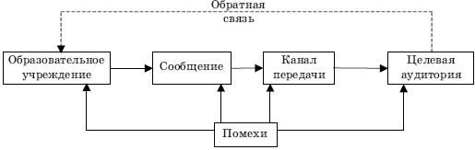

Рис. 1 Коммуникационный процесс образовательного учреждения

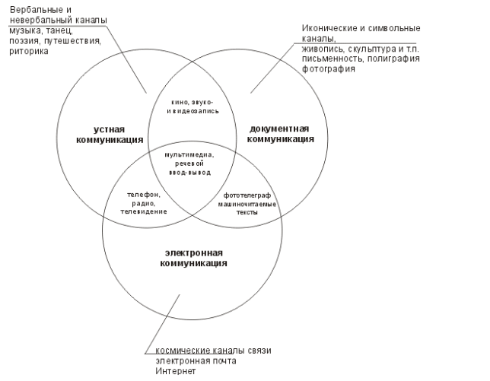Процесс разработки эффективных каналов коммуникаций включает следующие этапы:

Рис. 1 Модель коммуникационного процесса

Рис. 2 Три рода коммуникации

1. Формулирование целей коммуникации – то, что образовательное учреждение желает получить при использовании канала коммуникации.
2. Выявление целевой аудитории. Необходимо определить, кто может стать потенциальным потребителем образовательных услуг.
3. Определение бюджета, необходимого для разработки канала.
4. Претворение в жизнь.
5. Сбор информации по обратной связи. Необходимо дать оценку, какие средства связи целесообразно использовать.
6. Корректировка канала коммуникации.

Создание эффективной коммуникации способствует развитию образовательного учреждения, стабильности его работы, уравновешиванию интересов учреждения и их клиентов.

Литература

1. Мориати С., Бернет Дж. Маркетинговые коммуникации. Интегрированный подход. СПб.: Питер, 2001. 864 с.
2. Кули Ч. Общественная организация. Изучение углубленного разума // Тексты по истории социологии XIX-XX веков. Хрестоматия /Сост. и отв. ред. В.И. Добреньков, Л.П. Беленкова. М.: Наука, 1994.
3. Кузьмина Е.Е. Маркетинг образовательных услуг./ Е.Е. Кузьмина. М.: Юрайт, 2012. 336 с.
4. Рябков О. А. Особенности коммуникационной политики в сфере образовательных услуг. // Управление экономическими системами. [Электронный научный журнал.] Электрон. дан. – M., [2011] – Режим доступа: <http://www.uecs.ru/marketing/item/775-2011-11-11-06-05-00>
5. Об образовании в Российской Федерации: Федеральный закон [от 29 декабря 2012 г. № 273-ФЗ] // КонсультантПлюс. – ВерсияПроф [Электронный ресурс]. – Электрон. дан. – М., 2014. – Режим доступа: http:// [www.consultant.ru](http://www.consultant.ru)
6. Национальная доктрина образования в Российской Федерации до 2025 г. // КонсультантПлюс. – ВерсияПроф [Электронный ресурс]. – Электрон. дан. – М., 2014. – Режим доступа: http: // www.consultant.ru

1. Мориати С., Бернет Дж. Маркетинговые коммуникации. Интегрированный подход. СПб. : Питер, 2001. 864 с.
2. Кули Ч. Общественная организация. Изучение углубленного разума // Тексты по истории социологии XIX-XX веков. Хрестоматия /Сост. и отв. ред. В.И. Добреньков, Л.П. Беленкова. М.: Наука, 1994.